**考试科目名称　计算机系统基础　（A卷）**

　2015—2016学年第 1 学期　教师 路通 苏丰 唐杰 考试方式：开卷

系（专业）　　计算机科学与技术 　　　　　　年级　　 　　　　班级

学号　　　　　　　　　　　　　姓名　　　　　　　　　　　成绩

|  |  |  |  |  |  |  |  |  |  |  |  |  |  |
| --- | --- | --- | --- | --- | --- | --- | --- | --- | --- | --- | --- | --- | --- |
| 题号 | 一 | 二 | 三 | 四 | 五 | 六 | 七 | 八 | 九 | 十 | 十一 | 十二 |  |
| 分数 |  |  |  |  |  |  |  |  |  |  |  |  |  |

一、简答题（每题4分，共20分）

1、DMA方式实现系统I/O的特点是什么？

DMA方式：I/O设备和内存间直接通过DMA硬件批量传输数据。

2、什么是陷阱指令？它的作用是什么？

用户程序需通过自陷指令向操作系统提供系统服务对应的编号来使用内核提供的相应服务。

3、解释在程序链接过程中需要进行重定位的原因？

4、请列举至少五种会导致异常控制流的原因。

如溢出、缺页、越界、非法指令、除数为0、堆栈溢出、断点设置、打印机缺纸、电源掉电、硬件故障、采用时间到等。

5、什么是快表？

活跃页表在高速缓存中的镜像。

二、一个C语言程序有两个源文件：main.c和test.c，它们的内容如下图所示

/* test.c */

1

2

3 int val=0;

4 int add(int a, int b)

5 {

6 int i=-1;

7 if(a>0)

8 i= a+b;

9 return i;

10 }

/* main.c */

1 #include <stdio.h>

2

3 int add(int a, int b);

4 int a[2]={-1, 3};

5 float b[2] = {-1.5, -0.75}

6 void main( )

7 {

8 add(a[0],b[1]);

9 unsigned char val=a[0];

10 printf(“val=%d\n”,val);

10 }

请回答如下问题（提示：IA-32为小端方式，字长为32位，即sizeof(int)=4，虚拟地址空间中的只读数据和代码段、可读写数据段都按4KB边界对齐）

1. 请简述从C语言源程序到可执行文件test的转换需要经过哪些步骤？**（4分）**

**略**

1. 如图所示程序片段，已知数组a首址为0x080496dc，则0x080496e0到0x080496e3每个单元的内容依次是什么？假设数组b的首地址是0x080496e4，则0x080496e8到0x080496eb每个单元的内容依次是什么？变量val的机器值是多少？printf语句打印出的值是多少？**（8分）**

**参考答案**

**在0x080496e0到0x080496e3这4个单元中存放的是3，3 =11B， 在机器中的32位原码表示为00000003H。因为IA-32是小端方式，因此，在0x080496e0到0x080496e3这4个单元的内容依次为：03H、00H、00H、00H。（2分）**

**在0x080496e8到0x080496eb这4个单元中存放的是浮点数-0.75，3 = BF400000H，因为IA-32是小端方式，因此，在0x080496e8到0x080496eb这4个单元的内容依次为：00H、00H、40H、BFH。（2分）**

**Val的机器值是FFH，（2分）**

**prinft输出的值是255 （2分）**

3、根据下图add函数反汇编结果画出其栈帧，要求分别用EBP和ESP标示栈帧底部和顶部并标出i的位置。**（4分）**

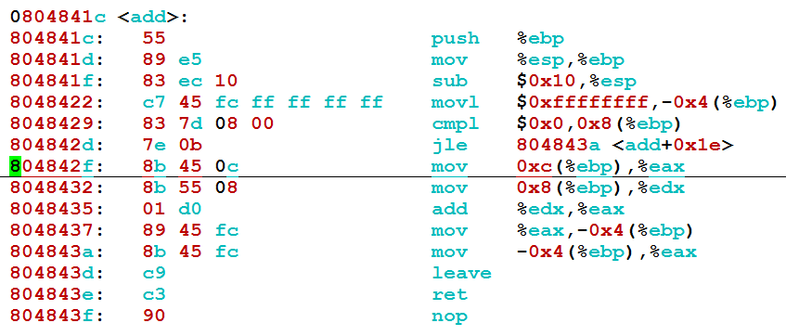

参考答案

**ESP**

**sum的栈帧**

**EBP**

EBP在P中的旧值

*i*

-4

-8

-12

1. 如上图所示，cmpl指令的执行将会影响EFLAGS寄存器中哪些常用标志？根据当前程序的数据，add函数中cmpl指令的执行结果将如何影响下条jle指令？**（10分）**

**参考答案**

**cmpl指令通过做减法来生成标志信息，其执行将影响EFLAGS寄存器中的OF、CF、ZF和SF这几位条件标志位。（4分）**

**因为a=-1，cmpl指令中的操作数M[R（%ebp）+8]实际上就是a，因此，cmpl指令实际上是在以下电路中实现“-1减0”的功能。如果“-1<=0”,则跳转到0x804843a处执行，否则执行0x804842f语句。（6分）**

5、地址0x804842f处的mov指令中，源操作数采用什么寻址方式？0x8048435、0x8048437处的汇编代码对应的c代码是哪一句？leave指令和ret指令执行的操作是什么？**（8分）**

**参考答案**

**基址+位移 （2分）**

**i = a + b； （2分）**

**leave 执行的是 movl %ebp, %esp**

**popl %ebp （2分）**

**ret 执行的是 1）取出返回地址，2）将返回地址送入EIP中 （2分）**

三、有一C程序由如下两个模块main.c和guess.c组成（左边是C源程序，右边是其可重定位目标文件的反汇编代码）。回答下列问题：

程序模块main.o：

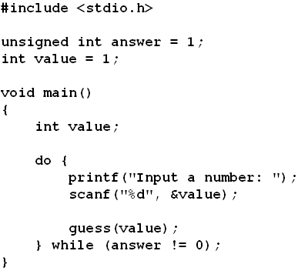 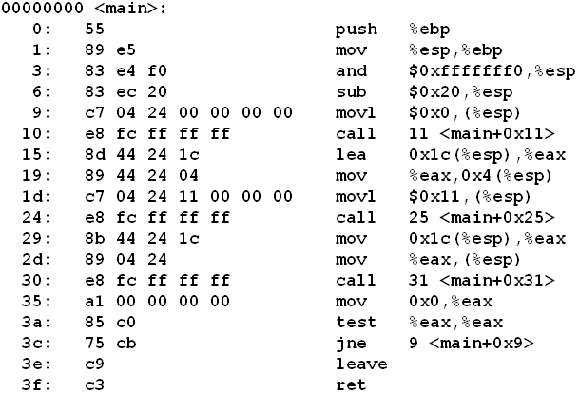

程序模块guess.o：

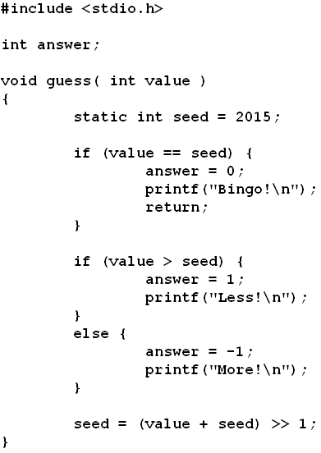 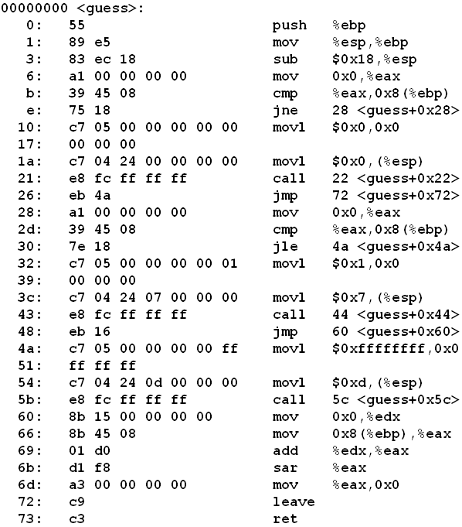

1. 填写下表有关程序中符号的属性信息。注意：如相应表项不适用，请填写n/a。**（5分）**

|  |  |  |  |
| --- | --- | --- | --- |
| 符号引用 | 符号定义在何可重定位模块？ | 类型(global/local/auto) | 位于可执行目标文件的何节？ |
| guess（main模块中） |  |  |  |
| answer（guess模块中） |  |  |  |
| value（main模块中） |  |  |  |
| value（main函数中） |  |  |  |
| seed（guess模块中） |  |  |  |

1. 指出main.o可重定位目标模块中所有需要重定位之处的偏移量及其目标符号名。**（7分）**

四、假设内存采用字节编址，每次内存访问的字大小为1字节，物理地址长度为12比特，采用4路组相联cache，包含共32个cache行，块大小为2字节。下表显示当前cache中的内容（以十六进制表示）。回答下列问题：

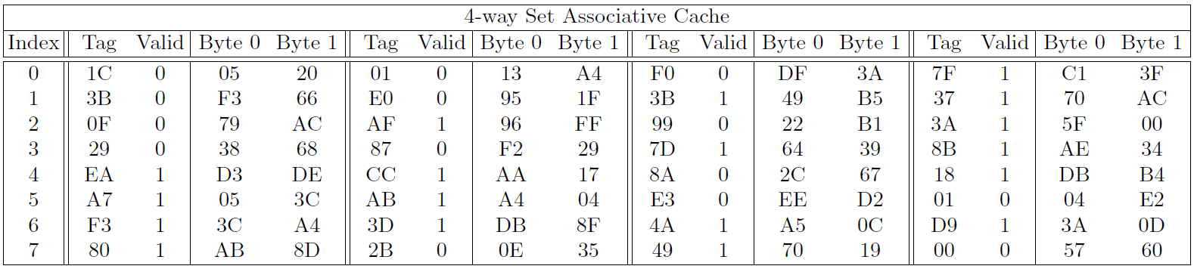

1. 给出物理地址各位的划分，即块内偏移、行索引、标记分别对应物理地址中的哪些位？**（4分）**
2. 在下列表格中分别给出访问物理地址0x7D7、0x01A、0x3DD时cache相关信息**（6分）**：

|  |  |  |  |
| --- | --- | --- | --- |
| 物理地址 | 0x7D7 | 0x01A | 0x3DD |
| 块内偏移 |  |  |  |
| Cache行索引 |  |  |  |
| Cache标记 |  |  |  |
| Cache命中/缺失？ |  |  |  |
| 返回字节值(缺失时填n/a) |  |  |  |

五、考虑如下矩阵求和函数，其中src矩阵的存储开始于地址0，dst矩阵的存储紧接其后。假设使用数据区大小为32KB的直接映射cache，块大小为32字节，size(int)==4。Cache初始为空，局部变量i、j、sum保存于寄存器中。请计算如下不同设置情况下运行函数引起的cache缺失率（需给出计算过程或说明）。**（9分）**

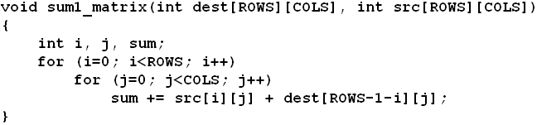

1. ROWS=64、COLS=64：
2. ROWS=128、COLS=64：
3. ROWS=64、COLS=96，同时函数改为如下形式：

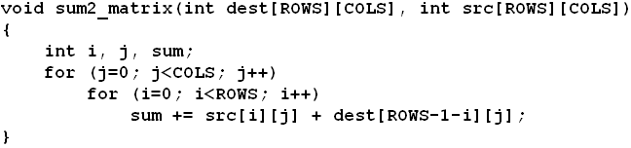

六、假定一个计算机系统中有一个TLB和一个L1 Data Cache。该系统按字节编址，虚拟地址16位，物理地址12位，页大小为128B；TLB采用4路组相联方式，共有16个页表项；L1 Data Cache采用直接映射方式，块大小为4B，共16行。在系统运行到某一时刻时，TLB、页表和L1 Data Cache中的部分内容如下（10分）：

**组号 标记 页框号 有效位 标记 页框号 有效位 标记 页框号 有效位 标记 页框号 有效位**

|  |  |  |  |  |  |  |  |  |  |  |  |  |
| --- | --- | --- | --- | --- | --- | --- | --- | --- | --- | --- | --- | --- |
| 0 | 03 | – | 0 | 09 | 0D | 1 | 00 | – | 0 | 07 | 02 | 1 |
| 1 | 13 | 2D | 1 | 02 | – | 0 | 04 | – | 0 | 0A | – | 0 |
| 2 | 02 | – | 0 | 08 | – | 0 | 06 | – | 0 | 03 | – | 0 |
| 3 | 07 | – | 0 | 63 | 0D | 1 | 0A | 34 | 1 | 72 | – | 0 |

* 1. TLB（4路组相联）：4组、16个页表项

**虚页号 页框号 有效位 行索引 标记 有效位 字节3 字节2 字节1 字节0**

|  |  |  |  |  |  |  |  |  |  |
| --- | --- | --- | --- | --- | --- | --- | --- | --- | --- |
| 00 | 08 | 1 | 0 | 19 | 1 | 12 | 56 | C9 | AC |
| 01 | 03 | 1 | 1 | – | 0 | – | – | – | – |
| 02 | 14 | 1 | 2 | 1B | 1 | 03 | 45 | 12 | CD |
| 03 | 02 | 1 | 3 | – | 0 | – | – | – | – |
| 04 | – | 0 | 4 | 32 | 1 | 23 | 34 | C2 | 2A |
| 05 | 16 | 1 | 5 | 0D | 1 | 46 | 67 | 23 | 3D |
| 06 | – | 0 | 6 | – | 0 | – | – | – | – |
| 07 | 07 | 1 | 7 | 16 | 1 | 12 | 54 | 65 | DC |
| 08 | 13 | 1 | 8 | 24 | 1 | 23 | 62 | 12 | 3A |
| 09 | 17 | 1 | 9 | – | 0 | – | – | – | – |
| 0A | 09 | 1 | A | 2D | 1 | 43 | 62 | 23 | C3 |
| 0B | – | 0 | B | – | 0 | – | – | – | – |
| 0C | 19 | 1 | C | 12 | 1 | 76 | 83 | 21 | 35 |
| 0D | – | 0 | D | 16 | 1 | A3 | F4 | 23 | 11 |
| 0E | 11 | 1 | E | 33 | 1 | 2D | 4A | 45 | 55 |
| 0F | 0D | 1 | F | – | 0 | – | – | – | – |

(b) 部分页表：（开始16项） (c) L1 Data Cache：直接映射，共16行，块大小为4B

请问（假定图中数据都为十六进制形式）：

（1）虚拟地址中哪几位表示虚拟页号？哪几位表示页内偏移量？虚拟页号中哪几位表示TLB标记？哪几位表示TLB组索引？

（2）物理地址中哪几位表示物理页号？哪几位表示页内偏移量？

（3）CPU从虚拟地址067AH中取出的值为多少？说明CPU读取地址067AH中内容的过程。

答案：

（1）16位虚拟地址中低7位为页内偏移量，高9位为虚页号；虚页号中高7位为TLB标记，低2位为TLB组索引。

（2）12位物理地址中低7位为页内偏移量，高5位为物理页号。

（3）地址067AH=0000 0110 0111 1010B，所以，虚页号为0000011 00B，映射到TLB的第00组，将0000011B=03H与TLB第0组的四个标记比较，虽然和其中一个相等，但对应的有效位为0，其余都不等，所以TLB缺失，需要访问主存中的慢表。直接查看0000011 00B =00CH处的页表项，有效位为1，取出物理页号19H=11001B，和页内偏移111 1010B拼接成物理地址：11001 111 1010B。根据中间4位1110直接找到cache第14行(即：第E行)，有效位为1，且标记为33H=110011B，正好等于物理地址高6位，故命中。根据物理地址最低两位10，取出字节2中的内容4AH=01001010B。

七、以下三个I/O程序A、B、C的输出各自是什么（5分）？

#include <stdio.h>

A: int main()

{

fprintf(stdout, “hello”);

fprintf(stderr,”world!”);

return 0;

}

B: int main()

{

fprintf(stdout, “hello”);

fprintf(stderr,”world!\n”);

return 0;

}

C: int main()

{

fprintf(stdout, “hello\n”);

fprintf(stderr,”world!”);

return 0;

}

答案：

A: world!hello

B: world!

hello

C: hello

World!